1. Proces realizowany przez podsystem kontroli dostępu logicznego systemu komputerowego, gdy uwierzytelniony użytkownik próbuje uzyskać dostęp do pliku, nazywa się
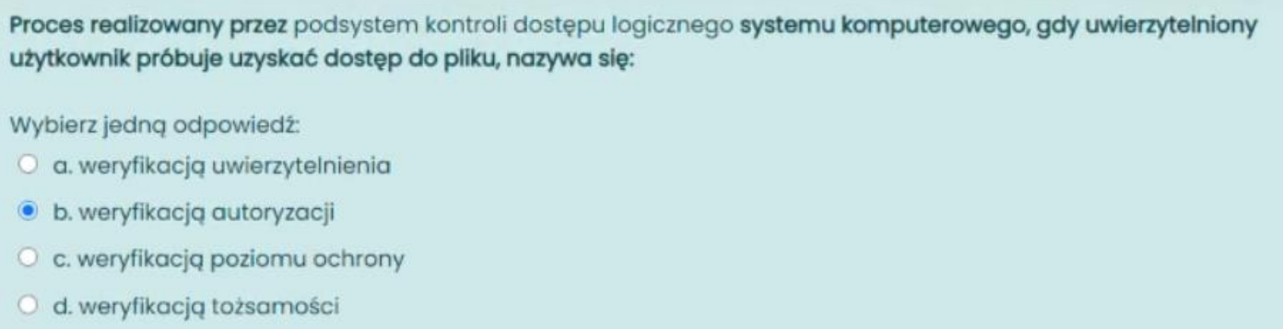
Odp. weryfikacją autoryzacji
2. Stosowana w określaniu praw dostępu do informacji zasada, że każdy pracownik ma przydzielone jedynie takie prawa i do tych informacji, które wynikają z jego obowiązków, nazywa się
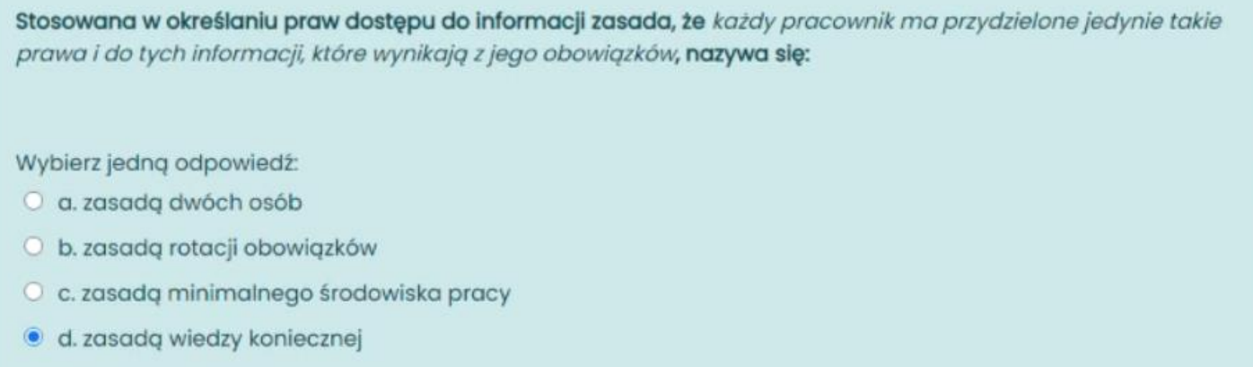
Odp. zasadą wiedzy koniecznej
3. Podstawowe atrybuty informacji związane z jej bezpieczeństwem to
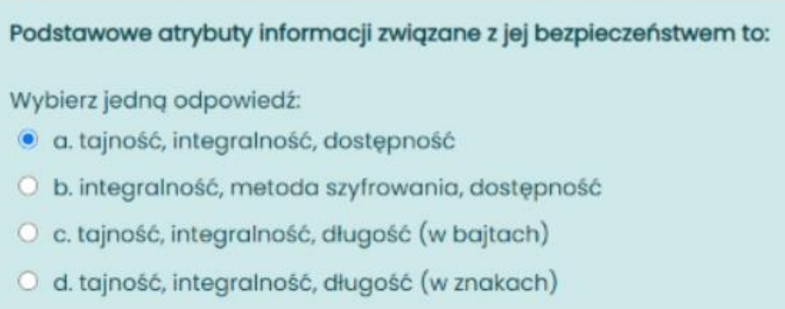
Odp. tajność ,integralność, dostępność

4. .Dokument Polityka bezpieczeństwa informacyjnego powinien być dokumentem zawierającym
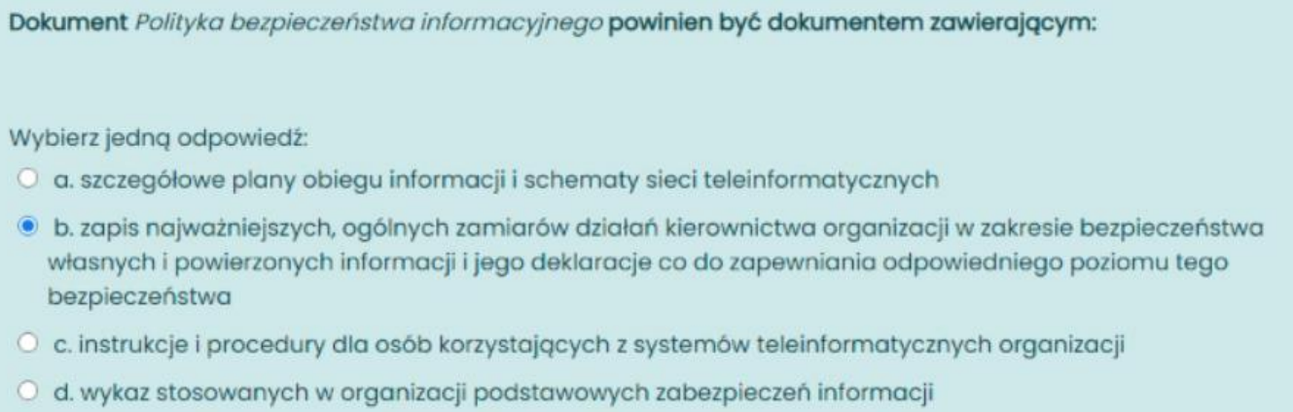
Odp. zapis najważniejszych, ogólnych zamiarów działań kierownictwa organizacji w zakresie bezpieczeństwa własnych i powierzonych informacji i jego deklaracje co do zapewniania odpowiedniego poziomu tego bezpieczeństwa
5. Norma PN-ISO/IEC-15408 dotyczy
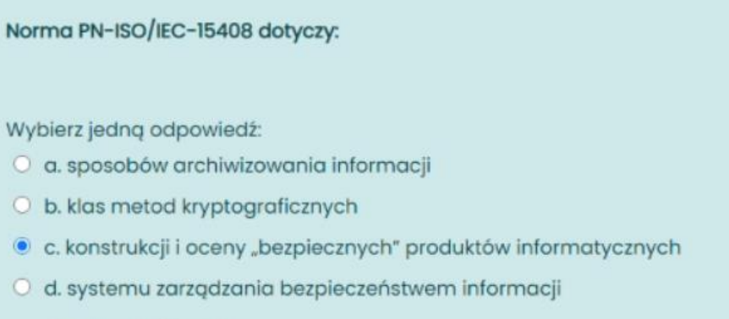
Odp. konstrukcji i oceny „bezpiecznych” produktów informatycznych
6. Podpis cyfrowy ma za zadanie zapewnić
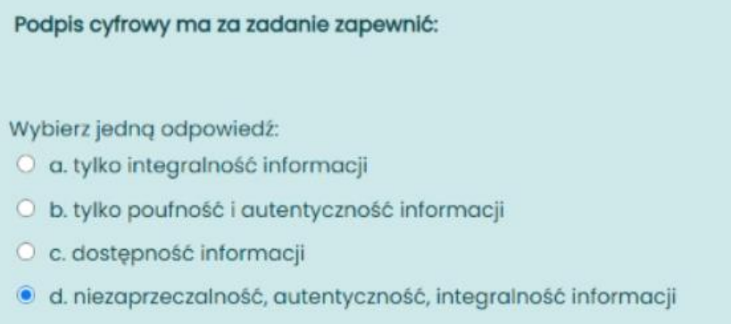
Odp. niezaprzeczalność, autentyczność, integralność informacji

7. Zgodnie z ustawą z dn. 05.08.2010 „O ochronie informacji niejawnych” informację niejawną oznacza się klauzulą:
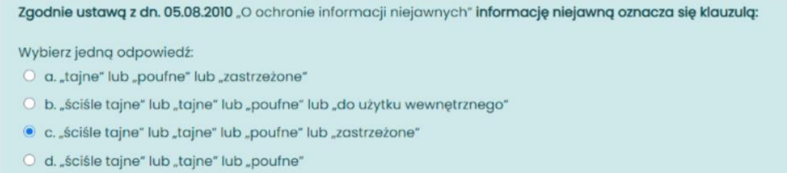
Odp. ,ściśle tajne” lub „tajne” lub „poufne” lub „zastrzeżone
8. Incydent z zakresu bezpieczeństwa informacyjnego to
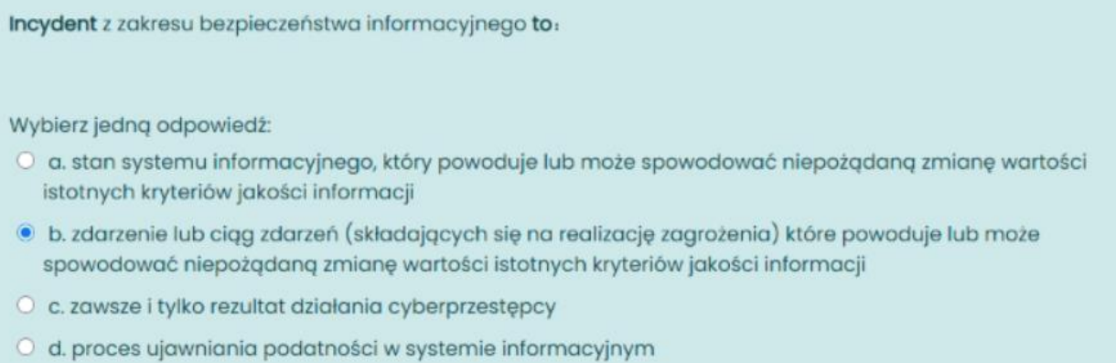
Odp. zdarzenie lub ciąg zdarzeń (składający się na realizację zagrożenia) które powoduje lub może spowodować niepożądaną zmianę wartości istotnych kryteriów jakości informacji
9. Minimalny zbór cech skutecznego systemu ochrony informacji przetwarzanej w systemach informacyjnych obejmuje
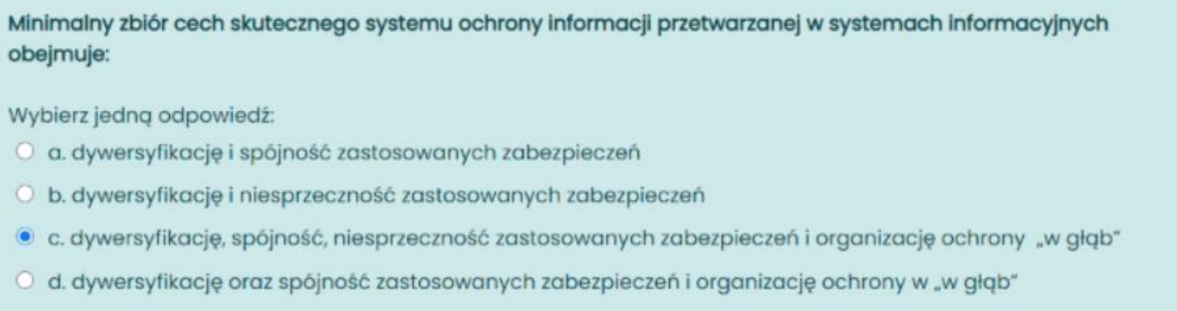
Odp. dywersyfikację, spójność, niesprzeczność zastosowanych zabezpieczeń i organizację ochrony „w głąb”
10. Test penetracyjny to
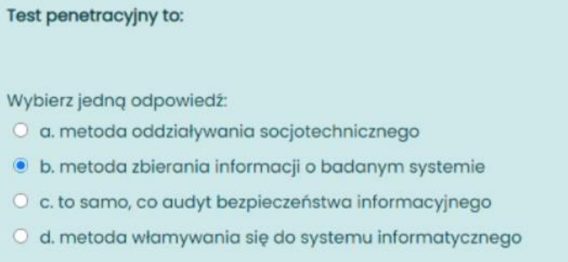
Odp. metoda zbierania informacji o badanym systemie
11. Promieniowanie ujawniające
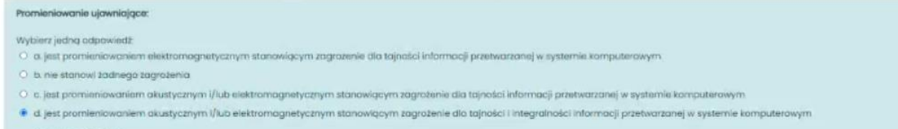
Odp. jest promieniowaniem akustycznym i/lub elektromagnetycznym stanowiącym zagrożenie dla tajności informacji przetwarzanej w systemie komputerowym
12. Parametr Recovery Time Actual (RTA) określa
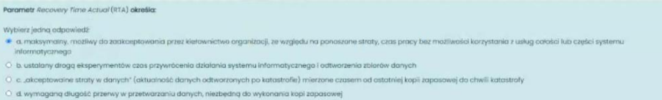
Odp. ustalany drogą eksperymentów czas przywrócenia działania systemu informatycznego i odtworzenia zbiorów danych
13. Poprawna treść Zasady Kerckhoffsa to
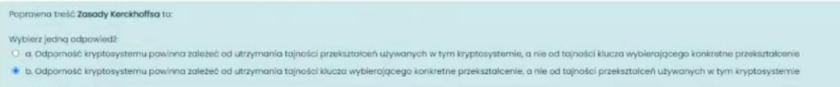
Odp. Odporność kryptosystemu powinna zależeć od utrzymania tajności klucza wybierającego konkretne przekształcenie, a nie od tajności przekształceń używanych w tym kryptosystemie
14. Kopiowanie (w celu wytwarzania kopii bezpieczeństwa), w którym w wybranym dniu tygodnia zapisujemy komplet danych, natomiast w pozostałe dni robocze zapisujemy jedynie dane zmienione od ostatniego kopiowania:

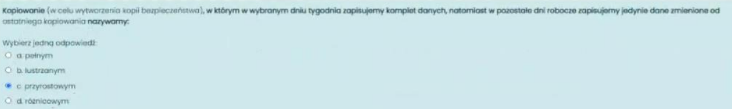
Odp.przyrostowe
15. Terminem „hoax” określa się
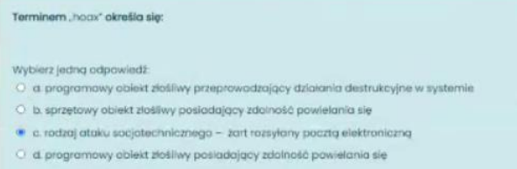
Odp. rodzaj ataku socjotechnicznego - żart rozsyłany pocztą elektroniczną
16. . Czy podatność jest warunkiem koniecznym realizacji zagrożenia
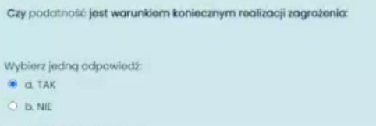
Odp. Tak
17. Sandbox to:
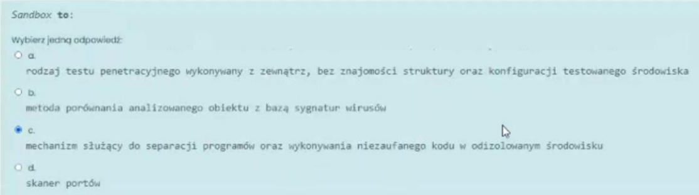
Odp. mechanizm służący do separacji programów oraz wykonywania niezaufanego kodu w odizolowanym środowisku
18. Inspektora bezpieczeństwa teleinformatycznego wyznacza się, zgodnie z odpowiednią ustawą w przypadku przetwarzania
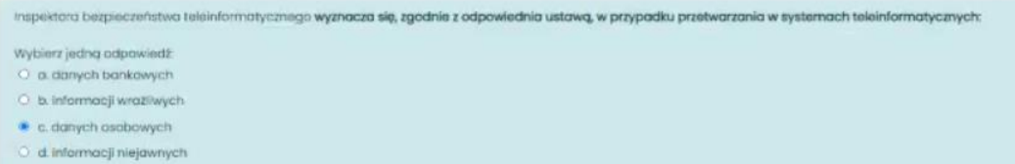
Odp. informacji niejawnych
19. . Informacja, której zmanipulowanie, uniedostępnienie lub ujawnienie może wyrządzić szkody
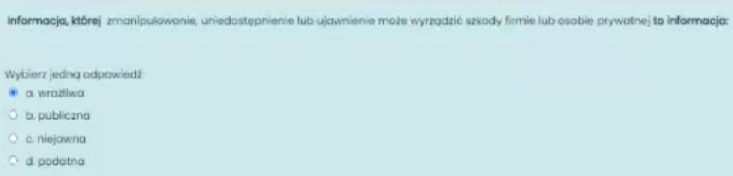
Odp. Wrażliwa
20. Jaki poziom ochrony powinien mieć dokument instrukcja bezpieczeństwa
Odp. niejawny, dokument do użytku wewnętrznego
21. Jaki poziom ochrony powinien mieć dokument polityka bezpieczeństwa
Odp. jawny
22. jakie klauzule odpowiadają tajemnicy państwowe.
Informacje niejawne zaklasyfikowane jako stanowiące tajemnicę państwową oznacza się klauzulą: tajne, ściśle tajne
Stan faktyczny: Ustawa z dnia 5 sierpnia 2010 r. o ochronie informacji niejawnych zniosła podział na tajemnicę państwową i służbową. Aktualna wiedza: Obecnie istnieje tylko jedna kategoria: "Informacje niejawne", które dzieli się na 4 klauzule (ściśle tajne, tajne, poufne, zastrzeżone) w zależności od szkód, jakie ich ujawnienie przyniosłoby Rzeczypospolitej Polskiej.
23. jakie klauzule odpowiadają tajemnicy służbowej
Informacje niejawne zaklasyfikowane jako stanowiące tajemnicę służbową oznacza się klauzulą: poufne, zastrzeżone
Stan faktyczny: Ustawa z dnia 5 sierpnia 2010 r. o ochronie informacji niejawnych zniosła podział na tajemnicę państwową i służbową. Aktualna wiedza: Obecnie istnieje tylko jedna kategoria: "Informacje niejawne", które dzieli się na 4 klauzule (ściśle tajne, tajne, poufne, zastrzeżone) w zależności od szkód, jakie ich ujawnienie przyniosłoby Rzeczypospolitej Polskiej.k
24. . Co zapewnia Common Criteria i standard ISO/IEC 15408 ?
Odp. Odpowiedni poziom zaufania.( zapewniają międzynarodowy standard oceny bezpieczeństwa produktów i systemów informatycznych.)
25. Cechy podpisu elektronicznego
odp. niezaprzeczalność, autentyczność, integralność informacji
26. Czy w prawie karnym jest paragraf za włamania komputerowe
Odp. Tak
27. . Jaka norma jest od Systemu zarządzania bezpieczeństwem(SZBI)
Odp. ISO27001
28. Różnica pomiędzy pełnym audytem informatycznym , a audytem bezpieczeństwa teleinformatycznego
odp. Pełny audyt informatyczny jest nadzbiorem audytu bezpieczeństwa teleinformatycznego
29. Na czym bazuje autoryzacja dostęp
Odp. - Autoryzacja bazuje na nadanych uprawnieniach, rolach, listach kontroli dostępu (ACL) lub atrybutach bezpieczeństwa
Uwierzytelnianie to weryfikacja tożsamości (czy Ty to Ty) – tu używamy haseł i biometrii. Autoryzacja to sprawdzenie uprawnień (czy masz prawo dostępu do zasobu)
30. Do czego wykorzystywany jest outsourcing?
Odp. Transfer ryzyka
31. Metody uwierzytelniania pracowników
Odp. Weryfikacja z elementami na przedmiocie posiadanym przez osobę autoryzowaną (przepustka) - cechach fizycznych (odcisk palca, skan siatkówki oka) - jego wiedzy (PIN, hasło)
32. . Co nie jest plikiem systemowym NTFS
Odp. $Sector
33. . Poprzez sporzadzenie i w razie potrzeby wdrozenie planu odzyskiwania:
Odp. minimalizujemy straty wynikle z wykorzystania podatnosci przez zagrozenia
34. poprzez plan awaryjny minimalizujemy skutki powstałe na wskutek kryzysu.
35. audyt teleinformatyczny -> testy penetracyjne
36. Ubezbieczenie zalicza sie do....
Odp. transferu ryzyka
37. 2. Co sie dzieje z plikiem po usunieciu z dysku:
Odp. wpis w $MFT zostaje, dane zostaja i zmieniaja sie dwie flagi
38. Zasada, żeby pracownik, do wykonywania pracy, miał tylko dostęp do tych programów i usług, których potrzebuje to:
Odp. zasadą minimalnego środowiska pracy
39. uznaniowe sterowanie dostępem DAC wykorzystuje
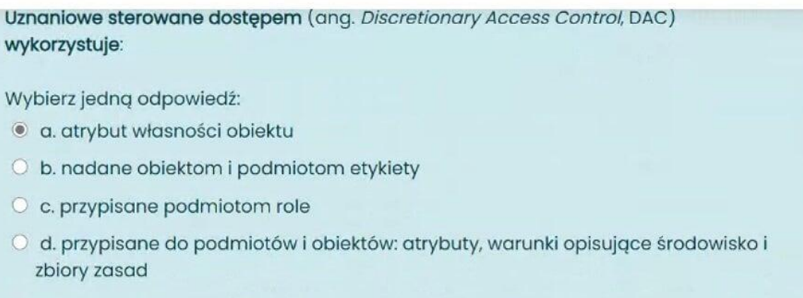
Odp. Atrybut własności obiektu
40. podmiot świadczący usługi kolokacji
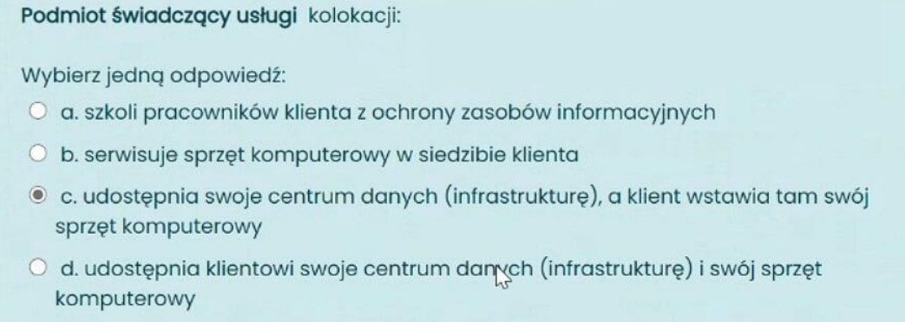
Odp. udostępnia swoje centrum danych (infrastrukturę), a klient wstawia tam swój sprzęt komputerowy
41. utm oznacza
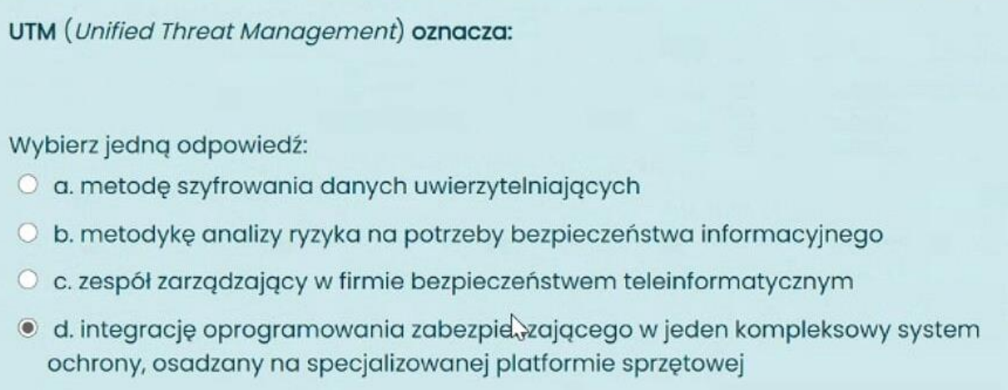
Odp. integrację oprogramowania zabezpieczającego w jeden kompleksowy system ochrony, osadzony na specjalizowanej platformie sprzętowej
42. Ustalany eksperymentalnie czas przywrócenia działania systemu informatycznego I odtworzenia zbiorów danych określa parametr:
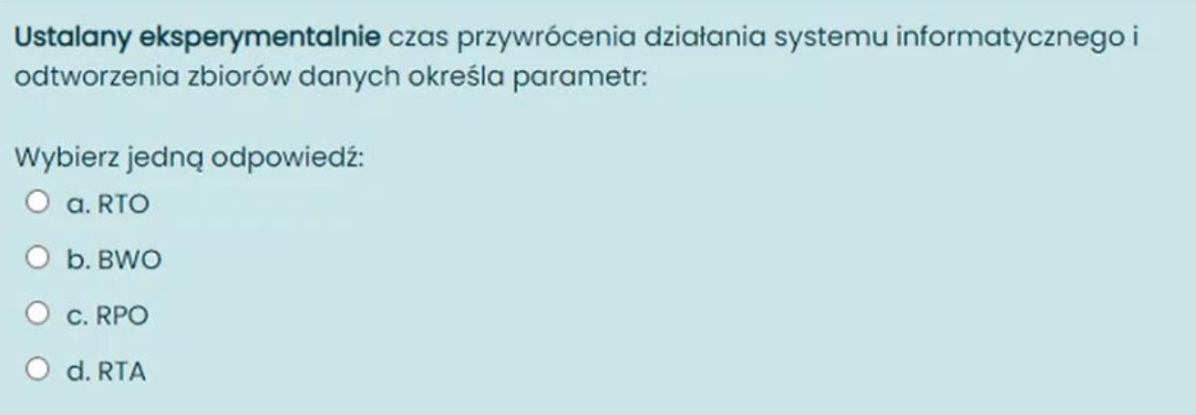
Odp. RTA
43. Zapora osobista
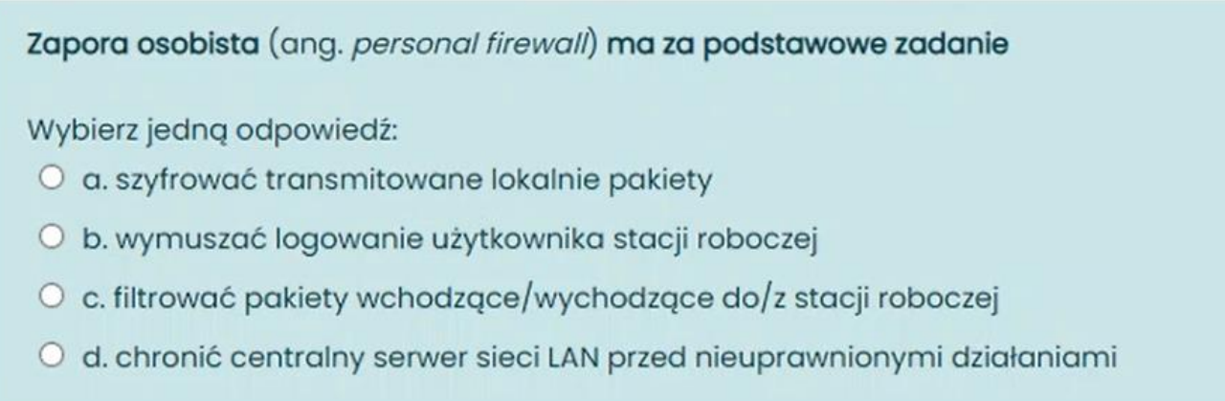
Odp. Filtrowac pakiety wchodzące/wychodzące do/z stacji roboczej

44. Urządzenia forward proxy:
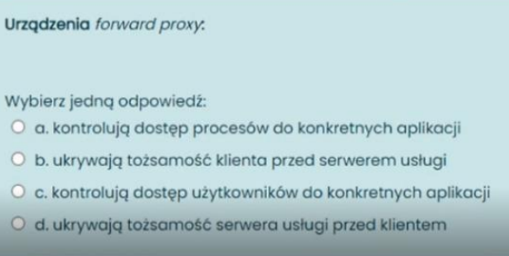
Odp. Ukrywają tożsamość klienta przed serwerem
45. Kopiowanie (w celu wytwarzania kopii bezpieczeństwa), w którym w wybranym dniu tygodnia zapisujemy komplet danych, natomiast w pozostałe dni robocze zapisujemy jedynie dane zmienione od ostatniego pełnego kopiowania:
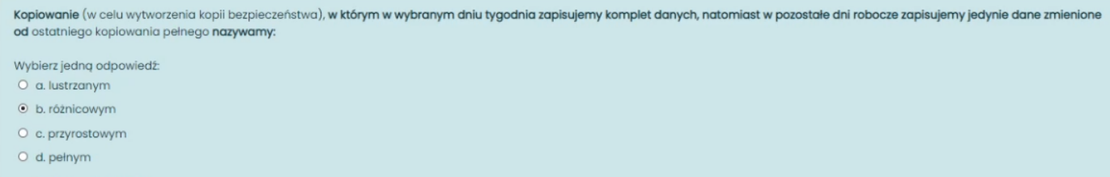
Odp. Różnicowym
46. Korzystanie z systemu ochrony fizycznej i technicznej obiektów, w ramach metod postępowania z ryzykiem należy do:
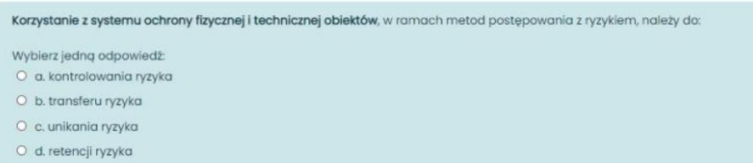
Odp. Kontrolowania ryzyka

47. Produkt klasy SIEM służa do:
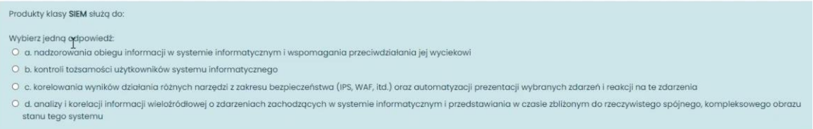
Odp. Analizy i korelacji informacji wieloźrodlowej
48. Założenia: kopia pełna jest wykonywana w każdy piątek o godz. 18:00; w dni robocze wykonywane są kopie różnicowe o godz. 18:00; każda kopia (także pełna) zajmuje jeden nośnik.
Pytanie: nośniki z kopiami różnicowymi jakich dni są niezbędne do odtworzenia zbiorów informacyjnych, jeżeli oryginalne zbiory zostały zniszczone w czwartek o 17:50:
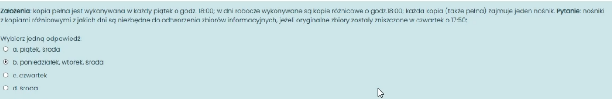
Odp. Piątek, sroda

49. Do uwierzytelniania danych stosuje się:
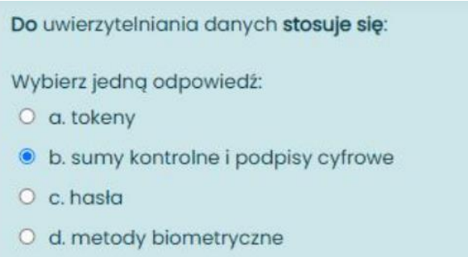
Odp. Sumy kontrolne i podpisy
50. Czy dane w postaci elektronicznej opatrzone podpisem potwierdzonym profilem zaufanym ePUAP są równoważne pod względem skutków prawnych dokumentowi opatrzonemu podpisem własnoręcznym
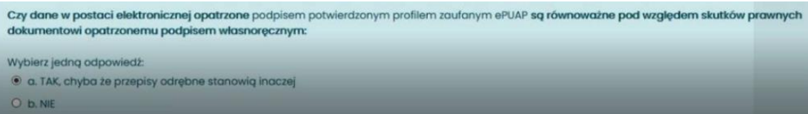
Odp. tak
51.. Para (Poziom atrybutu, kategoria informacji) wyznacza klasę:
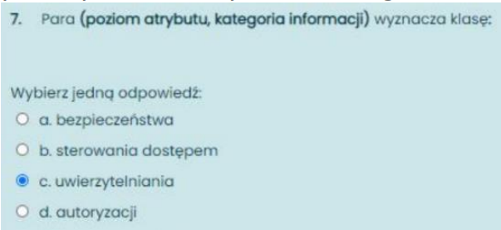
Odp. Uwierzytelniania (bezpieczeństwa)
52. atak na system informacyjny i informacje w nim przetwarzaną jest
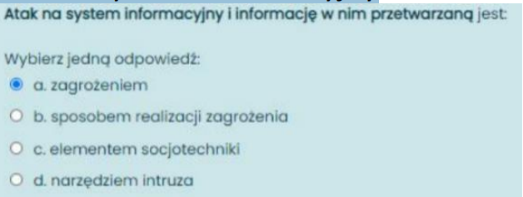
Odp. Sposobem realizacji zagrożenia
53. Przygotowanie i wdrożenie planów zapewnienia ciągłości działania, w ramach
postępowania z ryzykiem, należy do:
Odp. kontrolowania ryzyka
54. Za pomocą VPN nie da się zabezpieczyć
Odp. dostępności
55.Audyt w zakresie bezpieczeństwa informacyjnego
Odp.wymaga tzw wzorca audytowego i niezależności podmiotu wykonującego audyt
56. Wymagania na system zarządzania bezpieczeństwa informacji (SZBI) są opisane w normie
Odp. PN-ISO/1EC-27001
57. Czy obowiązuje w Polsce Kodeks Karny przewiduje sankcje za nieuprawnione, szkodliwe działanie wobec systemu komputerowego i informacji w nich przetwarzanej?
Odp tak
58. Norma ISO/IEC-27001dotyczy
Odp. systemów zarządzania bezpieczeństwem informacji
59. Termin “steganografia” oznacza
Odp. metodę ukrywania informacji
60. Podmiot świadczący usługi hostingu (Wybierz jedną odpowiedź):
Odp udostępnia klientowi swoje centrum danych i swój sprzęt komputerowy
61. Firewall co robi? Kontrola ruchu pakietów w sieci.
62. Kogo dotyczy Ustawa o ochronie danych osobowych? Tylko żywych.
63. Management a kompleksowy system ochrony - Difens po przelamaniu 1 warstwy
64. Ile jest well-known portów?
Odp.: 1024.
65. W których Windowsach domyślnie włączony jest dziennik zdarzeń?
Odp.: Vista i Windows 7
66. Poprzez sporządzenie i w razie potrzeby wdrożenie planu odzyskiwania:
Odp.: Minimalizujemy straty wynikłe z wykorzystania podatności przez zagrożenia
67. W Windows XP dzienniki są:
Odp.: Aplikacji, zabezpieczeń, system (domyślnie wyłączone).
68. Co jest wyposażeniem teleinformatycznym wg PN-EN ISO/IEC 17025:
Odp.: Nie pamiętam dokładnie, ale najdłuższa odpowiedz (A) w której było oprogramowanie,urządzenia i jeszcze kilka innych rzeczy.
69. pytanie o kolejność wykonywania exploita
odp: mfsconsole->mfsupdate->use exploit<nazwa>->RHOST<ip ofiary>->LHOST<ip intruza>->expolit
70. Island hopping ( atakowanie najslabszego systemu i skakanie na inne)
71. Parametr Recovery Time Object (RTO) określa:
Odp. maksymalny, możliwy do zaakceptowania przez kierownictwo organizacji, ze względu na ponoszone straty, czas pracy bez możliwości korzystania z usług całości lub części systemu informatycznego
72. Parametr Recovery Point Object (RPO) określa:
Odp.
"akceptowalne straty danych" (aktualność danych odtworzonych po katastrofie) mierzone czasem od ostatniej kopii zapasowej do chwili katastrofy”
73. Dokument “Plan bezpieczeństwa informacyjnego dla... ” powinien być dokumentem:
Odp. dostępnym zgodnie z zasadą wiedzy koniecznej
74. Zasada Defense-in-depth (obrona w głąb) oznacza, że:
Odp. po przełamaniu jednej warstwy zabezpieczeń zagrożenie natrafia na kolejną, z innymi zabezpieczeniami
75. Podstawowe metody realizacji operacji uwierzytelniania tożsamości użytkownika to:
Odp. weryfikacja przedmiotu posiadanego przez użytkownika, weryfikacja cech fizycznych użytkownika, weryfikacja wiedzy użytkownika
76. Czy obowiązujący w Polsce Kodeks Karny przewiduje sankcje za nieuprawnione, szkodliwe działanie wobec systemu komputerowego i informacji w nich przetwarzanej?
Odp.tak
77. Dokument „Polityka bezpieczeństwa teleinformatycznego dla...” powinien być dokumentem:
Odp. jawnym
78. Ubezpieczenie zalicza się do:
Odp. transferu ryzyka
79. Outsourcing zalicza się do:
Odp. transferu ryzyka

Informacja – obiekt abstrakcyjny, który może zwiększyć obszar wiedzy.
Z teorii informacji to miara niepewności zajścia pewnego zdarzenia ze zbioru skończonego
zdarzeń prawdziwych
Co to jest zagrożenie pasywne i aktywne:
◼ zagrożenia aktywne - wynikające z działań nieuprawnionego użytkownika np.
wirusy, terroryzm, wandalizm, inżynieria społeczna
◼ zagrożenia pasywne - nie będące skutkiem celowego działania (np. powódź,
trzęsienie ziemi, huragan, awaria zasilania, awaria sprzętu)
Co to jest polityka bezpieczeństwa:
Zestaw reguł określających wykorzystanie informacji, łącznie z jej przetwarzaniem, przechowywaniem, dystrybucją i prezentacją, niezależnie od wymagań dotyczących bezpieczeństwa i celów bezpieczeństwa

Common criteria. Trzyczęściowa norma międzynarodowa ISO/IEC 15408.
1. Mają na celu ujednolicenie programu informatycznego pod względem bezpieczeństwa
2. Nie zalecają żadnej z metodyk projektowania i wytwarzania systemów informatycznych
3. Są katalogiem schematów konstrukcji wymagań związanych z ochroną wymiany informacji.
4. Mogą być stosowane zarówno do produktów programowych jak i sprzętowych w informatyce
5. Są przeznaczone dla użytkowników projektantów
Atrybuty informacji
- Tajność – dostęp do określonych danych i informacji posiadają tylko uprawnione osoby
- Integralność – dane i informacje są poprawne, nienaruszone i nie zostały poddane manipulacji
- Dostępność – dostępność danych, procesów i aplikacji zgodnie z wymaganiami użytkownika
Norma ISO27001
Jest specyfikacją systemów zarządzania bezpieczeństwem informacji na zgodność z którą mogą być prowadzone audyty, na podstawie których są wydawane certyfikaty.
W normie ISO/IEC 27001 wyróżniono jedenaście obszarów, mających wpływ na bezpieczeństwo informacji w organizacji:
- Polityka bezpieczeństwa;
- Organizacja bezpieczeństwa informacji;
- Zarządzanie aktywami;
- Bezpieczeństwo zasobów ludzkich;
- Bezpieczeństwo fizyczne i środowiskowe;
- Zarządzanie systemami i sieciami;
- Kontrola dostępu;
- Zarządzanie ciągłością działania;
- Pozyskiwanie, rozwój i utrzymanie systemów informatycznych;
- Zarządzanie incydentami związanymi z bezpieczeństwem informacji;
- Zgodność z wymaganiami prawnymi i własnymi standardami.
„Instrukcja bezpieczenstwa teleinformatycznego ... zawiera zasady postepowania w zakresie bezpieczenstwa teleinformatycznego dla osob kozystajacych z systemow teleinformatycznych; dokument do uzytku wewnętrznego.”
Dokument polityka bezpieczeństwa:
„Zawiera najważniejsze ogólne ustalenia dotyczące działania firmy/instytucji w zakresie ochrony informacji”

Klauzule:
ściśle tajne - w przypadku gdy ich nieuprawnione ujawnienie mogłoby spowodować istotne zagrożenie dla niepodległości, nienaruszalności terytorium albo polityki zagranicznej lub stosunków międzynarodowych Rzeczypospolitej Polskiej albo zagrażać nieodwracalnymi lub wielkimi stratami dla interesów obronności, bezpieczeństwa państwa i obywateli lub innych istotnych interesów państwa, albo narazić je na szkodę w wielkich rozmiarach,
tajne - w przypadku gdy ich nieuprawnione ujawnienie mogłoby spowodować zagrożenie dla międzynarodowej pozycji państwa, interesów obronności, bezpieczeństwa państwa i obywateli, innych istotnych interesów państwa albo narazić je na znaczną szkodę.
poufne - w przypadku gdy ich nieuprawnione ujawnienie powodowałoby szkodę dla interesów państwa, interesu publicznego lub prawnie chronionego interesu obywateli,
zastrzeżone - w przypadku gdy ich nieuprawnione ujawnienie mogłoby spowodować szkodę dla prawnie chronionych interesów obywateli albo jednostki organizacyjnej.

Fałszywka (hoax) to wykorzystanie ludzkiej niewiedzy do rozprzestrzenienia podanej informacji. Polega to na tym, że użytkownik otrzymuje wiadomość (poprzez sieć, telefonicznie czy podczas rozmowy) o pewnym zdarzeniu powodującą podjęcie przez niego określonego działania. Może to być np. otrzymanie maila z wiadomością, że plik o podanej nazwie jest wirusem i można się go pozbyć jedynie poprzez usunięcie tego pliku. W rzeczywistości plik nie jest wirusem i może być nawet częścią systemu operacyjnego, a jego usunięcie może spowodować nieprzewidziane skutki.
Outsourcing – wykorzystywanie zasobów zewnętrznych, zlecanie wyspecjalizowanym podmiotom zewnętrznym procesów niezbędnych dla funkcjonowania własnego przedsiębiorstwa, które zostaną tam zrealizowane efektywniej niż byłoby to możliwe we własnym zakresie.
Norma odnosząca się do Systemu Zarządzania Bezpieczeństwem Informacji (SZBI) to ISO/IEC 27001. Jest to międzynarodowy standard określający wymagania dla systemu zarządzania bezpieczeństwem informacji (Information Security Management System - ISMS). ISO/IEC 27001 pomaga organizacjom w ustanowieniu, wdrożeniu, utrzymaniu i ciągłym doskonaleniu ISMS, a także zapewnia model do zarządzania i ochrony cennych informacji, minimalizując ryzyko dla bezpieczeństwa. Standard ten jest szeroko stosowany na całym świecie przez organizacje dążące do ochrony swoich informacji przed zagrożeniami i w celu zwiększenia zaufania interesariuszy do sposobu, w jaki informacje są zarządzane.
norma 15408 - norma pozwalająca w sposób formalny weryfikować bezpieczeństwo systemów teleinformatycznych wymagania bezpieczeństwa, jakośiowe- to śa oceny opisowe, art. 267
retencja – zbieranie i przechowywanie informacji np. nr ip, itp.
Audyt informatyczny - jest to proces zbierania i oceniania dowodów w celu określenia czy system informatyczny i związane z nim zasoby właściwie chronią majątek, utrzymują integralność danych i dostarczają odpowiednich i rzetelnych informacji, osiągają efektywnie cele organizacji, oszczędnie wykorzystują zasoby i stosują mechanizmy kontroli wewnętrznej, tak aby dostarczyć rozsądnego zapewnienia, że osiągane są cele operacyjne i kontrolne, oraz że chroni się przed niepożądanymi zdarzeniami lub są one na czas wykrywane a ich skutki na czas korygowane

DAC MAC RBAC ABAC
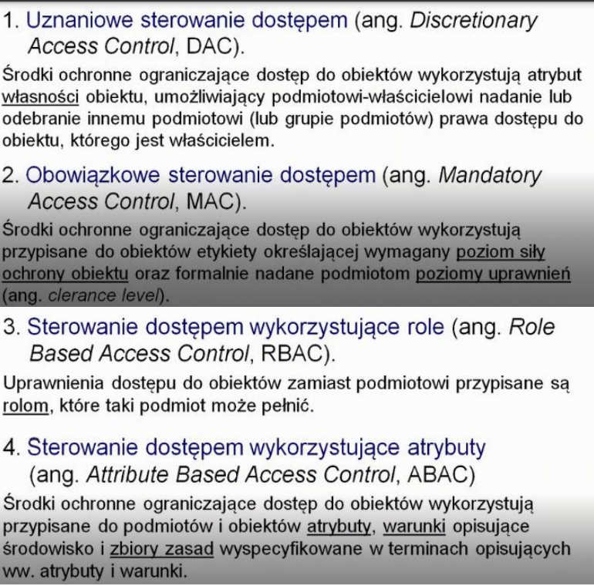
hosting kolokacja
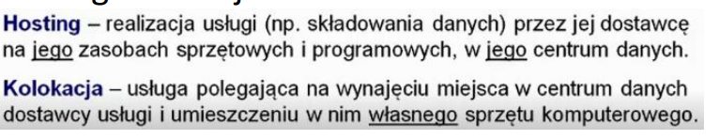
Kopia: 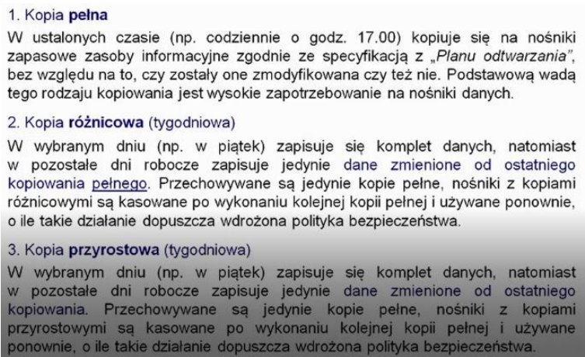

Test penetracyjny:
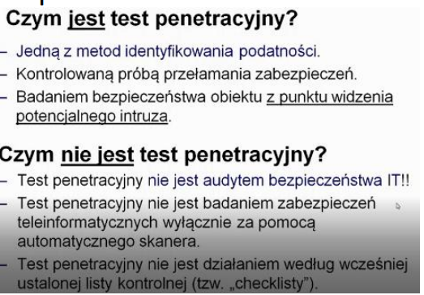
RTO,RTA,RPO,BWO,MDL
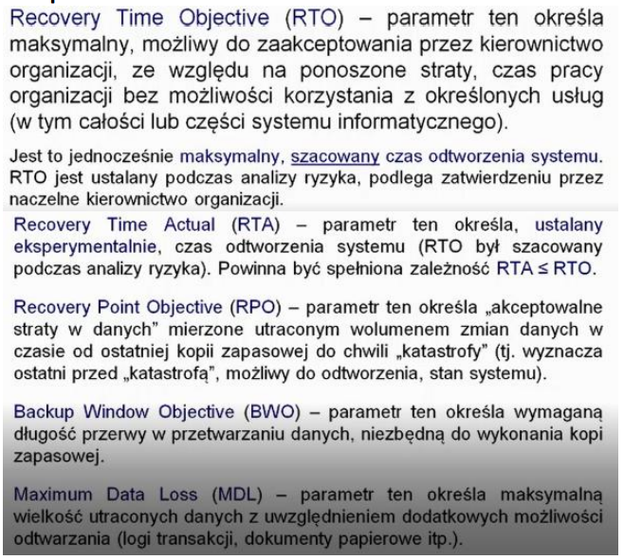

Sposoby redukcji ryzyka: 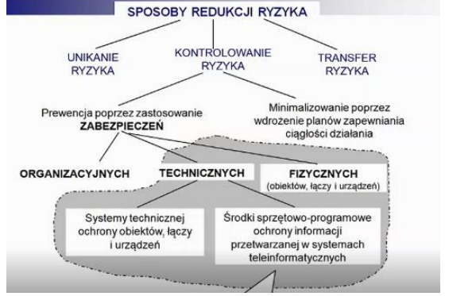

DLP,SIEM,SOAR
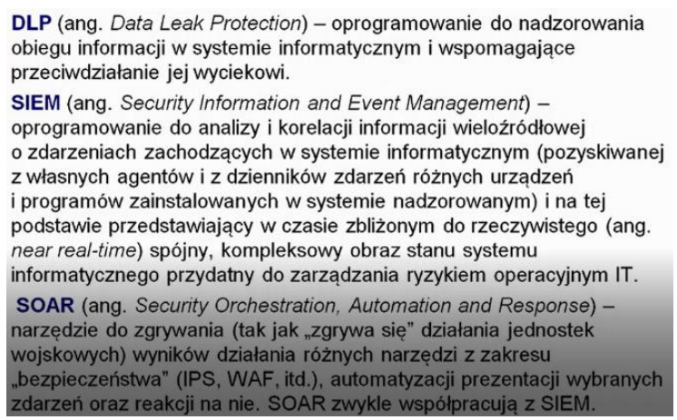
Atak,zagrozenie, zabezpieczenia,
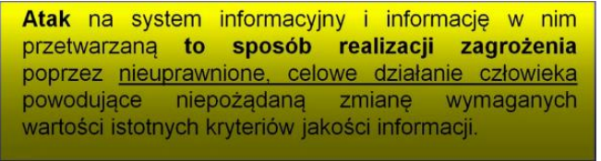
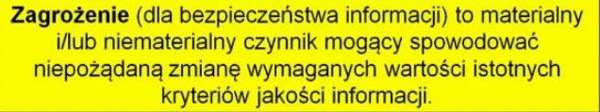
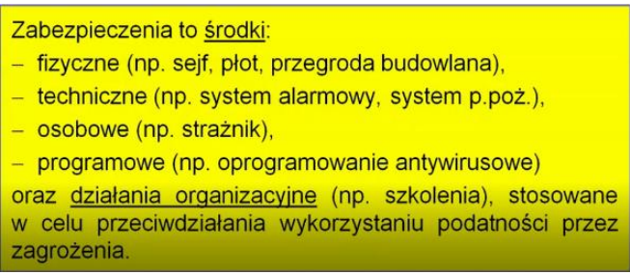
bezpieczeństwo informacji
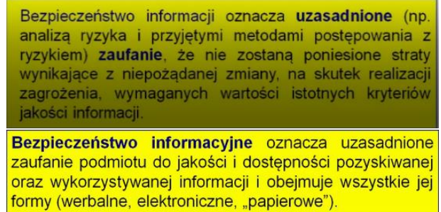

SSO
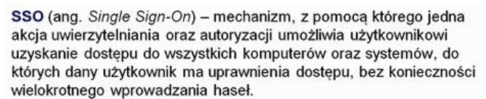
zarządzanie incydentami
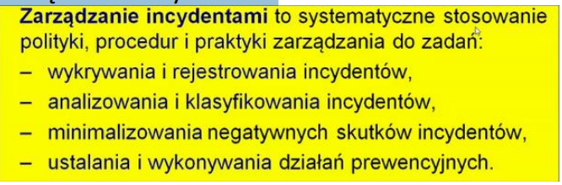
istnienie ryzyka
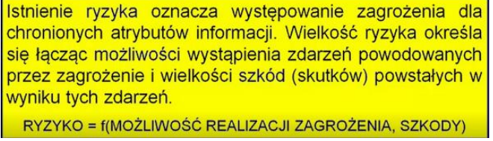
zarządzanie ryzykiem
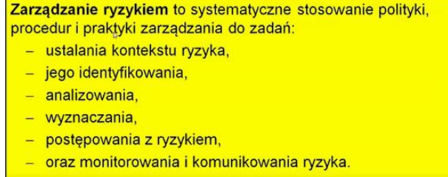
Audyt
